前往本處臨時辦公處所掛文路線（共兩條路線）
10月23日（禮拜一）之後
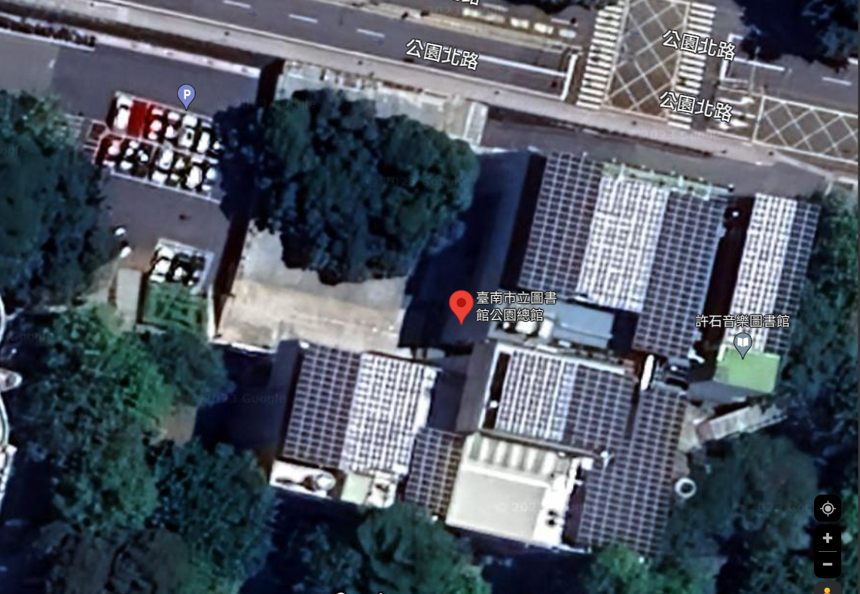
2
1

- 將車輛停至下方停車場，行經機車停車場進入
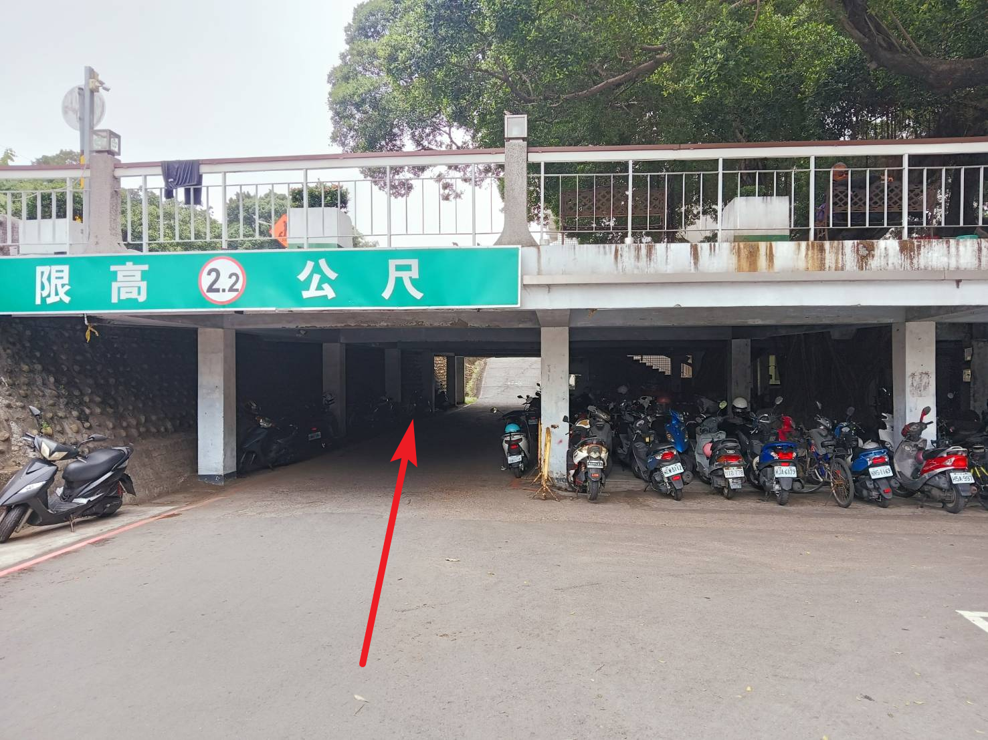
依箭頭方向進入後右轉
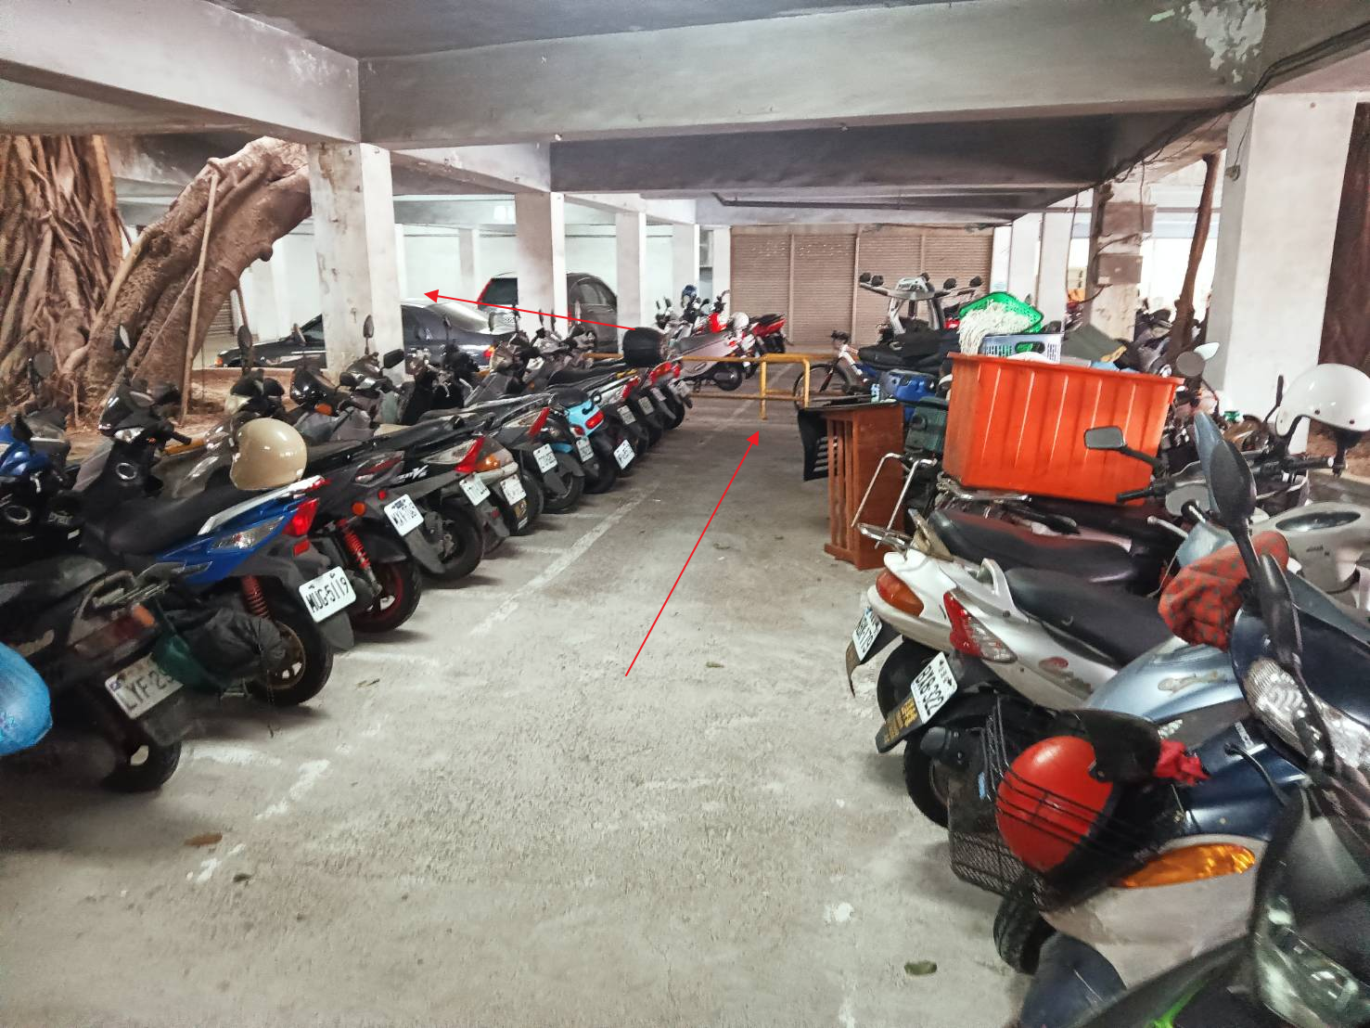
再依箭頭指示方向進入
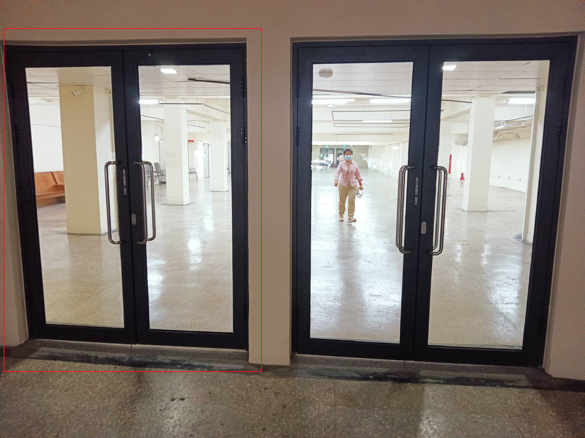
此處左側大門進入即為掛文處
- 自一樓平台步行，經通行樓梯進入
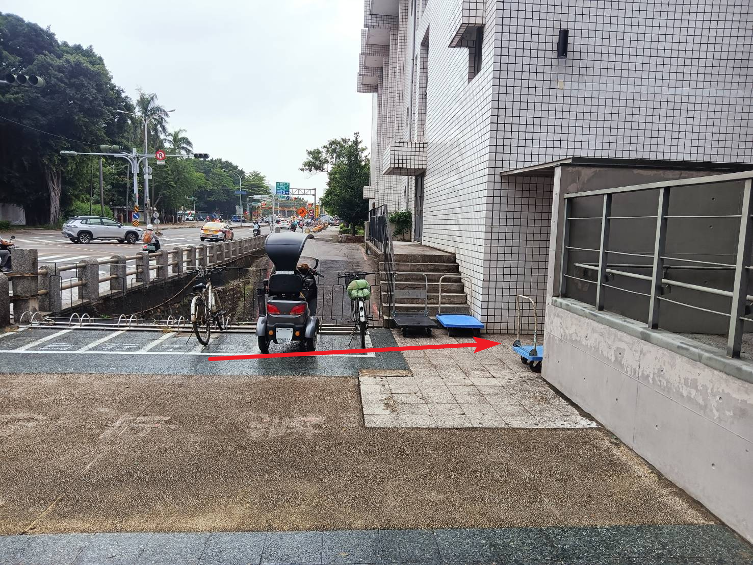
自公園北路一側平台樓梯口進入
下樓左側即會看到此處入口，自左側大門進入即為掛文處

